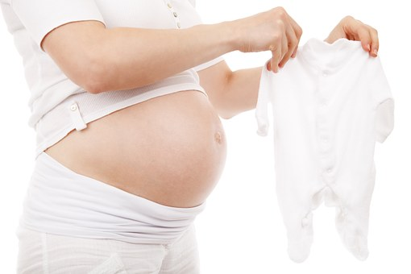

Ben jij werkzaam in de geboortezorg? En heb je een besef, hoe groot de impact van de gboorte is op de baby ? Dat je dit kind een warm, stabiel huis gunt, omringt door ouders die het liefhebben?

Hoe vaak heb je het gezin vol zorg moeten overdragen, achter moeten laten vol mededelijen en onmacht, er het beste daar dan maar van hopend? Dan kun je vanaf nu meer doen, dan je dacht.

Er is nu een nieuwe generatie begeleiding mogelijk om voor ouders een ongewenste tot zelfs traumatische bevalling te helpen helen van negatieve gevolgen. Niet alleen voor ouders, maar tevens voor de betrokken baby kan er direct een verlichting ervaren worden.

In welke situaties kan EHBB een positieve rol spelen?
Je kunt dan denken aan bevallingen, die voor de ouders traumatisch is verlopen, met diverse medische interventies, slechte sfeer, spoedsectio's. Waarbij gebrek aan hechting, huilbaby"s, nachtmerries en herbelevingen, depressie, stress en voedingsproblemen de klachten kunnen zijn.

Preconceptie
Niet alleen achteraf, ook komende bevallingen kunnen beinvloed zijn door voorgaande bevallingen. Dan kan EHBB helpen om met meer vertrouwen de bevalling tegemoet te zien. Jouw coachende rol wordt ongekend versterkt in het begeleiden van de zwangere moeder en haar partner en hun rol als ouders. Voor het Kansrijke Start programma is EHBB-Coaching een welkome aanvulling.

Betreffende een bevalling zijn vaak slechts 1-2 gesprekken met een EHBB Coach voldoende voor een geheel ander gevoel over de bevalling, met een sterk positieve impact op de baby.
Als je dat voor ouders wilt betekenen kun je in korte tijd de opleiding tot EHBB Coach volgen.

Opleiding
De opleiding begint met 2 individuele EHBB Coach gesprekken met jou.
Dan gevolgd door 5 bijeenkomsten, die bestaan uit de achterliggende theorie en oefeningen op elkaar en proefpersonen, ook uit je eigen praktijk. Met het certificaat kun je direct beginnen.
EHBB Coach is de eerste module uit de opleiding tot Nucleus Geboorte Coach. De Nucleus Visie werkt vanuit de visie van 2 geheugensystemen en een intrinsiek positief geboorte programma.

Inhoud EHBB
1. Twee Individuele sessies (online kennismaking met EHBB) 5 u
2a. Dualiteit (2 geheugensystemen en wat dat betekent) 1 dd*
2b. Informatieverwerking (breintheorie en wat is trauma vlgs Nucleus) 1 dd
3. Nucleus Methodiek (theorie in de praktijk met EHBB) 1 dd
4. Baartaal (hoe we deze kunnen verstaan en wat dat betekent) 1 dd
5. Evaluatie (vragen en toets) 1 dd


*1 dd staat voor 1 live bijeenkomst van minimaal 5 uur of 2 meetings en verder een persoonlijke begeleiding. Van elk ond. mag je een eigen casus over dat ond. inbrengen.

Docent
Je krijgt veel persoonlijke begeleiding van de ontwikkelaar van deze opleiding, die meer dan 20 jaar ervaring heeft in traumaverwerking en meer dan 100 mensen heeft opgeleid in de Nucleus Methodiek. Delen kunnen door docenteni.o ggegeven zijn onder supervisie van hoofddocent.

Uitvoering en duur
De bijeenkomsten kunnen online aangeboden worden voor maximale veiligheid. EHBB coach gesprekken zijn live en online even effectief gebleken. Omdat online wel intensiever is, zijn er meetings in blokken van 2 u theorie en 3u praktijk. Lesstof is impliciet en er is weinig voorbereidingstijd nodig. Binnen 3 maanden kun je certificaat hebben. Afhankelijk van groep en mogelijkhedenis de snelste periode van 5 bijeenkomsten binnen 2 maanden.

Eisen en Kosten
Ben je vooral empathisch en coach je graag anderen? Heb je hbo denk- en werkwijze of heb je een praktijk? Dan kun je je aanmelden en aansluiten bij meer dan 50 verloskundigen en anderen in de geboortezorg als doula's, kraamverzorgenden, kraamverpleegkundigen. Haptonomen, psychologen, Coaches in het algemeen kunnen eveneens veel hebben aan deze opleiding, die
E 1850, - btw vrij kost. Deze mag je in termijnen voldoen

Wil je meer kunnnen doen in geboortezorgwerk? Vraag dan informatie over PIEP- en Geboorte Coach aan. Weest verzekerd van bijzondere inzichten en bij uitvoeren van je Nucleus EHBB Coach werk dat je veel bijzondere ervaringen zult meemaken!

